BỘ KIỂM THỬ HỒI QUY
Hybrid OCR & Formula Stress Test
Fixture có ground truth cho text, bảng, công thức, biểu đồ, sơ đồ, code và ảnh nhiễu

Mã fixture: SF-HYBRID-OCR-2026-08

1. Nội dung native
Mã hóa dữ liệu bảo vệ tính bí mật, toàn vẹn và xác thực. Semantic search retrieves relevant documents by meaning.
Công thức native dạng text: T(n) = O((V + E) log V).
Thuật toán | Cấu trúc | Cạnh âm | Độ phức tạp
BFS | Hàng đợi | Không xét trọng số | O(V + E)
Dijkstra | Hàng đợi ưu tiên | Không hỗ trợ | O((V+E) log V)
Bellman-Ford | Mảng khoảng cách | Có hỗ trợ | O(VE)

2. Công thức ảnh - nhóm A
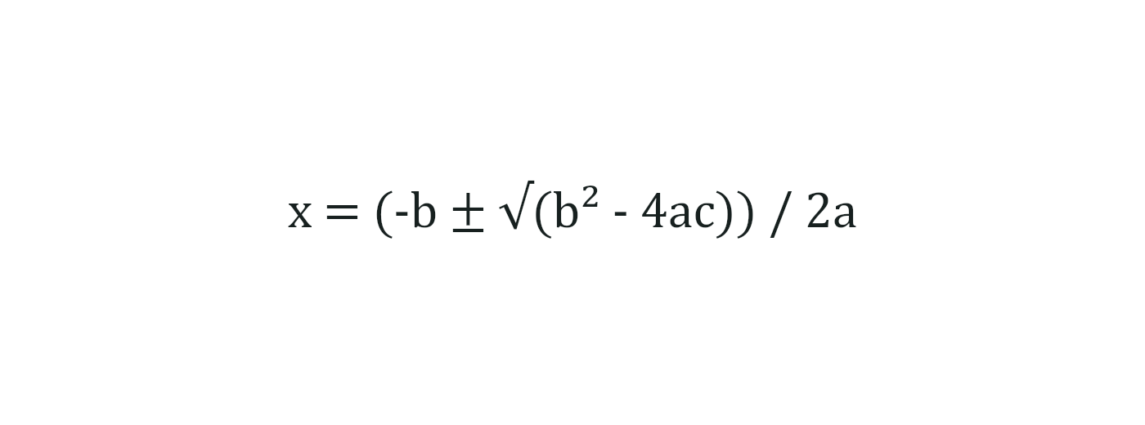
Hình F1 - Phương trình bậc hai
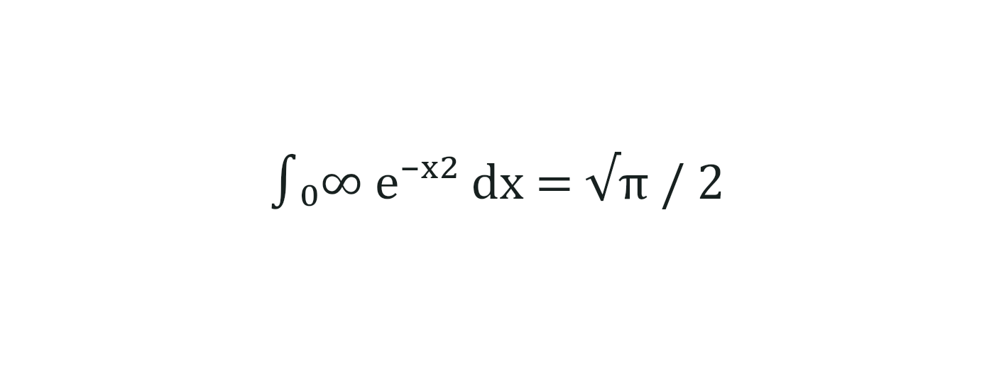
Hình F2 - Tích phân Gaussian

3. Công thức ảnh - nhóm B
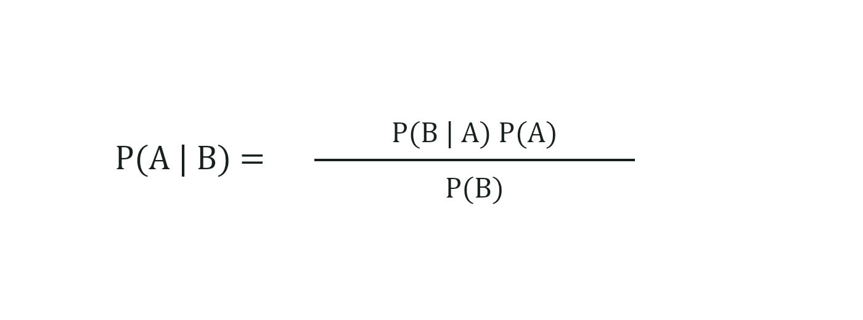
Hình F3 - Định lý Bayes dạng phân số
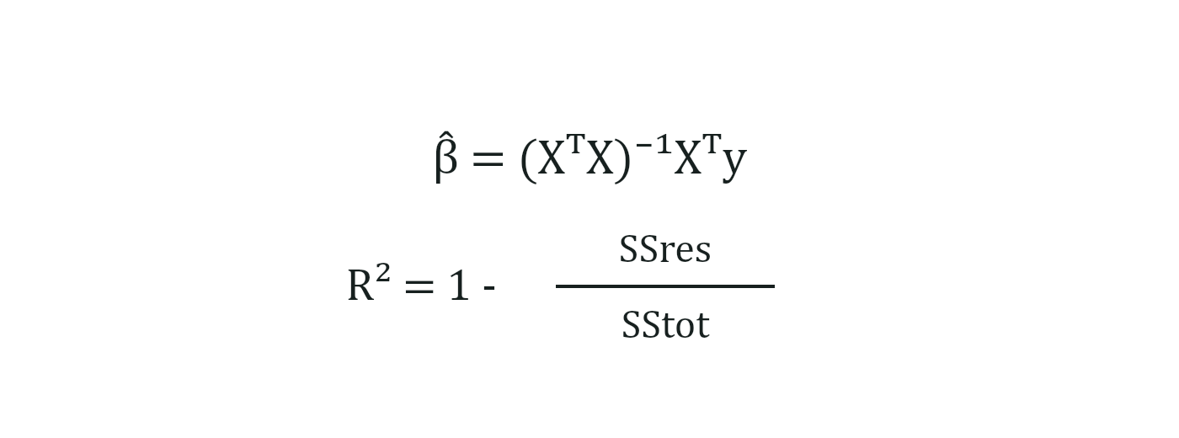
Hình F4 - Hai phương trình OLS/R² trong cùng ảnh

4. Công thức ảnh - nhóm C

Hình F5 - Phương trình vector
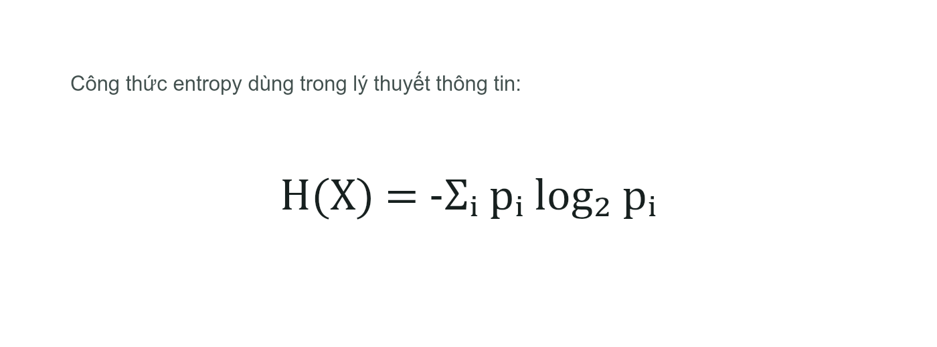
Hình F6 - Công thức entropy có câu chú thích

5. Nội dung ảnh không phải công thức
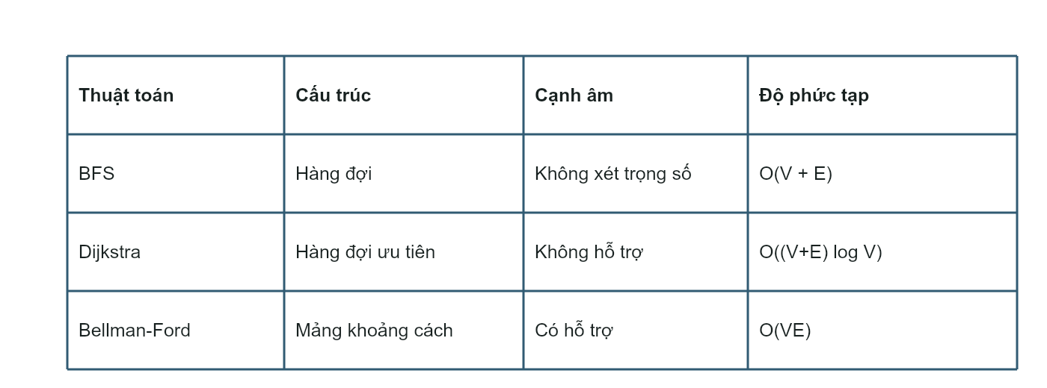
Hình N1 - Bảng dạng ảnh tiếng Việt
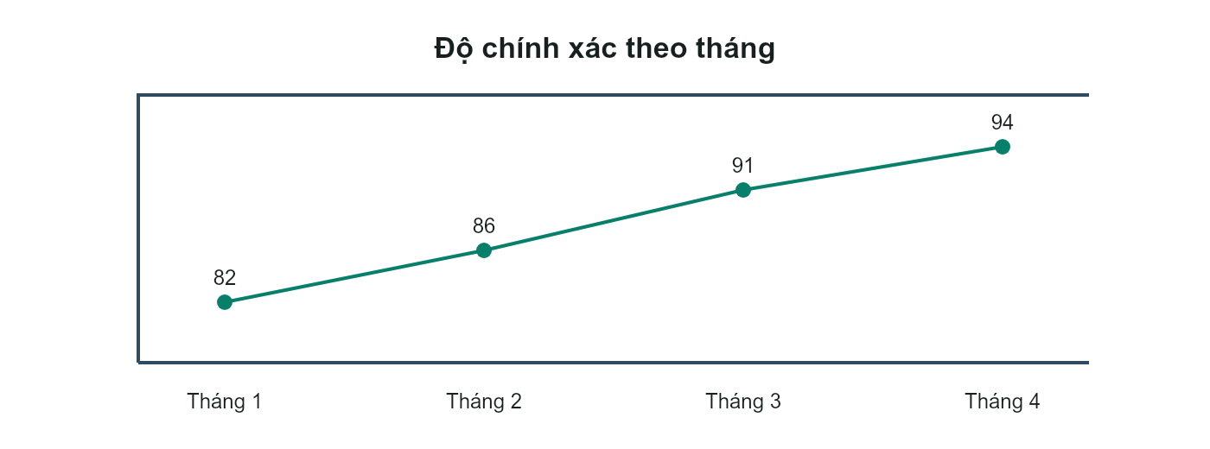
Hình N2 - Biểu đồ đường

6. Sơ đồ, code và nhiễu
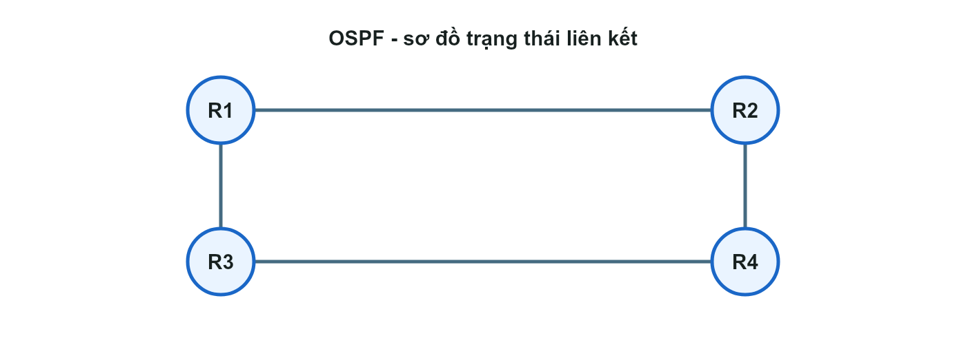
Hình N3 - Sơ đồ mạng có nhãn trong vòng tròn
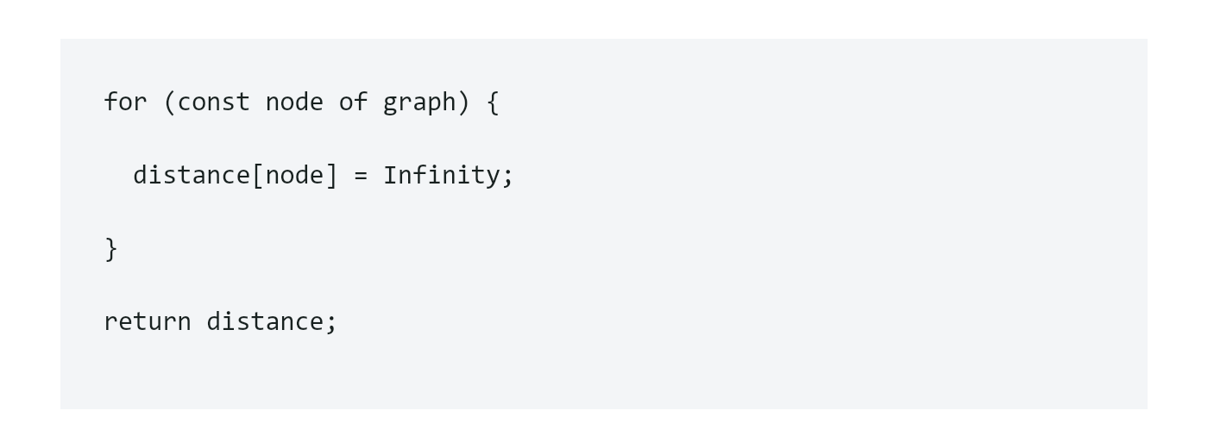
Hình N4 - Đoạn code, không phải công thức

7. Ảnh cần bị loại

Hình N5 - Trang trí ít tương phản, không có nội dung tìm kiếm

